«Алаш аңсаған тәуелсіз ел» тақырыбындағы рух сағаты
Анықтама
Қазан 2022 жыл
25 қазан Республика күні аясында «Тәуелсіздік – Алашымның арманы» атты айлық жоспар бойынша «Мен – елімнің тірегімін» азаматтық – патриоттық тәрбие бағытында «Алаш аңсаған тәуелсіз ел» тақырыбындағы рух сағаты өтті.
7 – 11 сынып оқушыларына Жастар ресурстық орталығының директоры Тәттімбекқызы Еркегүл, спикер Мадиева Гүлзира, Жастар ресурстық орталығының маманы Мұхамедова Қарлығаш биылғы жолдау жайлы, электронды темекі және оның зияны жайлы түсіндірме жұмыстарын жүргізді. Және стационарлық бөлім басшысы Нұрбаев Олжас Нұрбаевич денсаулыққа зиянды заттар туралы сөз қозғап, алкагольге тәуелділік, оның алдын – алу туралы дәріс оқыды. Қазіргі қоғамдағы өзекті мәселелердің бірі өзге ағымдағы дін туралы дін мәселелерін зерттеу секторының теолог маманы Қаракесеков Дәулет Ерболатұлы сөз сөйледі. Жиын соңында оқушыларға салауатты өмір салтын ұстану туралы ереже – нұсқаулық жазылған парақшалар таратылып, видеороликтер көрсетілді.

https://www.instagram.com/p/CjsRhRwtQmd/?igshid=MDE2OWE1N2Q=

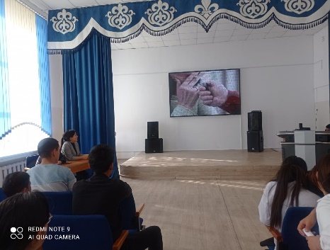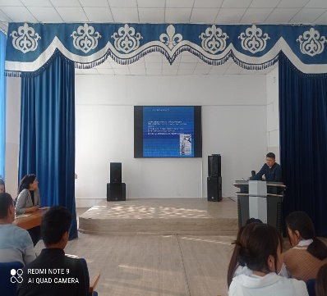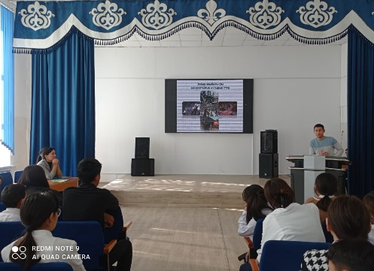
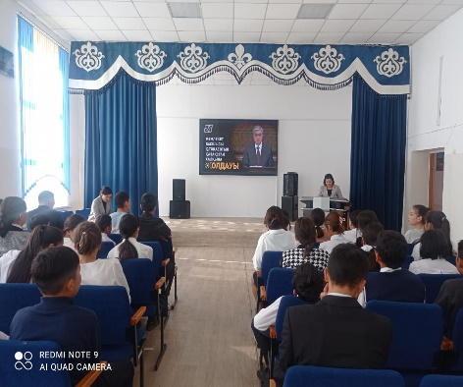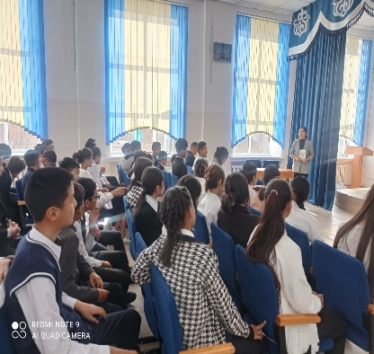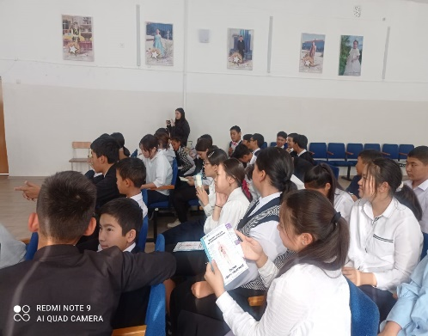

Тәлімгер: Жангельдина М.Ш

